
МИНОБРНАУКИ РОССИИ
Федеральное государственное бюджетное образовательное учреждение
высшего образования
«МИРЭА ‒ Российский технологический университет»
РТУ МИРЭА
Институт информационных технологий (ИИТ)
Кафедра инструментального и прикладного программного обеспечения (ИиППО)

ОТЧЁТ ПО УЧЕБНОЙ ПРАКТИКЕ
Учебная практика
Тема: «Производство хлебобулочных изделий на промышленной пекарне»

приказ Университета о направлении на практику от «31» августа 2026 г. № 7109-С
Отчёт представлен к  рассмотрению:  Студент группы ИКБО-10-24 | «21» декабря 2026 г. | Таганов А.А.  (подпись и расшифровка подписи)
Отчёт утверждён.
Допущен к защите:

Руководитель практики  от кафедры | «21» декабря 2026 г. | Синицын А.В.  (подпись и расшифровка подписи)
Руководитель практики  от профильной организации | «21» декабря 2026 г. | Жиркова М.И.  (подпись и расшифровка подписи)

Москва 2026 г.

Оглавление
ВВЕДЕНИЕ 3
1 Предметная область 6
1.1 Краткая история промышленного хлебопечения 6
1.2 Современное состояние отрасли 7
1.3 Обоснование автоматизации выбранного бизнес-процесса 9
2 Описание основного бизнес-процесса 12
2.1 Выбор процесса и его границы 12
2.2 Участники процесса и их роли 13
2.3 Вход и выход процесса 14
2.4 Последовательность шагов процесса 15
2.5 Узкие места и потери 16
3 Среда разработки и система контроля версий 19
3.1 Языки программирования 19
3.2 Система управления базами данных 20
3.3 Интегрированные среды разработки 21
3.4 Система контроля версий 21
4 Аналитический раздел 23
4.1 Модель бизнес-процесса 23
4.2 Логическая модель данных 28
4.3 Алгоритмы 33
4.3.1 Алгоритм расчёта потребности в сырье 34
4.3.2 Алгоритм распределения партий по печам и сменам 37
4.4 Процедурная реализация 40
СПИСОК ИСПОЛЬЗОВАННЫХ ИСТОЧНИКОВ 44
ПРИЛОЖЕНИЕ А Перевод фрагмента иностранного источника 48

ВВЕДЕНИЕ
Тема учебной практики - «Производство хлебобулочных изделий на промышленной пекарне». Хлеб и хлебобулочные изделия относятся к социально значимым продуктам повседневного спроса, а хлебопекарная промышленность - к ведущим отраслям пищевой промышленности: по данным Росстата, приведённым в исследовании [1], учтённый объём производства хлебобулочных изделий в Российской Федерации в 2020 году составил немногим более 6,0 млн т, а с учётом малых предприятий, общественного питания и торговых организаций, не сдающих статистическую отчётность, - 8,0–9,0 млн т по экспертным оценкам.
Вместе с тем отрасль работает в сложных условиях. Потребление хлебобулочных изделий в домохозяйствах в расчёте на душу населения за 2010–2020 годы снизилось с 57,4 до 45,1 кг, или на 21,4 % [1]; с начала 2022 года практически всё сырьё подорожало не менее чем на 38 %, а рентабельность крупных хлебозаводов по массовой продукции составляет около 3 % [2]. Ключевым фактором развития хлебопекарной промышленности исследователи называют её комплексную цифровизацию [1], а зарубежный опыт показывает, что цифровые технологии помогают пекарням сокращать потери, повышать качество продукции и принимать решения на основе данных [3].
Особенность хлебопекарного производства - короткий срок годности продукции: у хлебобулочных изделий недлительного хранения он не превышает пяти суток [4]. Поэтому выпуск планируют ежедневно под заявки покупателей, а ошибка планирования оборачивается либо возвратами и списанием продукции, либо недопоставкой. При этом в пищевой промышленности производственные расписания нередко составляются в сжатые сроки на основе опыта специалистов и простых эмпирических правил [5]. Автоматизация формирования сменного производственного задания средствами прикладного программирования не требует замены технологического оборудования и потому доступна даже предприятиям с невысокой рентабельностью, что и определяет актуальность работы.
Объект исследования - производственная деятельность промышленной пекарни по выпуску хлебобулочных изделий.
Предмет исследования - процесс формирования сменного производственного задания по заказам покупателей и средства его автоматизации на языках программирования Python и Java.
Цель практики - автоматизация процесса формирования сменного производственного задания на промышленной пекарне путём разработки программного средства, которое по заявкам покупателей рассчитывает план выпуска, потребность в сырье и загрузку печей.
Для достижения цели поставлены следующие задачи, каждая из которых соответствует этапу рабочего графика практики:
а) на исследовательском этапе - изучить предметную область, выбрать и описать основной бизнес-процесс, сформировать список источников, выполнить перевод фрагмента иностранной публикации, выбрать и освоить среду разработки и систему контроля версий;
б) на аналитическом этапе - построить модель бизнес-процесса в принятой нотации, выявить автоматизируемые операции, разработать логическую модель данных и алгоритмы решения задачи, построить их схемы, оценить вычислительную сложность и реализовать алгоритмы на языке Python средствами процедурного программирования;
в) на организационном и объектно-ориентированном этапе - спроектировать классы, иерархии наследования и интерфейсы, реализовать решение на языке Java, сопоставить процедурную и объектно-ориентированную реализации, определить состав, роли и требуемые компетенции участников команды, организовать обмен решениями и взаимное рецензирование кода, оценить требования рынка труда и предложения образовательных программ, определить приоритеты профессионального роста;
г) на проектном этапе - реализовать физическую модель данных в СУБД, разработать тестовые сценарии, выявить и устранить ошибки, оценить качество программного кода, организовать хранение кода, данных и документации, описать проектное решение;
д) на завершающем этапе - оформить окончательную версию отчёта, подготовить аннотацию и глоссарий на иностранном языке и устно представить результаты работы на иностранном языке.
В работе использованы методы анализа научных публикаций, нормативных документов и отраслевой статистики, описания и анализа бизнес-процессов, а также сравнительного анализа программных средств. Информационную базу составили 19 источников, в том числе статьи из журналов перечня ВАК и международных баз данных Scopus и Web of Science, действующие стандарты, учебная литература и техническая документация.
Отчёт включает введение, четыре раздела, список использованных источников и одно приложение. В разделе 1 рассмотрены история и современное состояние промышленного хлебопечения и обоснована целесообразность автоматизации выбранного процесса, в разделе 2 описан основной бизнес-процесс, в разделе 3 - выбранные среда разработки и система контроля версий. Раздел 4 подготовлен на аналитическом этапе: в нём приведены модель бизнес-процесса в нотации BPMN 2.0, логическая модель данных, алгоритмы автоматизируемых операций и их процедурная реализация на языке Python. Перевод фрагмента иностранной статьи [6], посвящённого организации хлебопекарного производства и загрузке печей, приведён в приложении А. На следующих этапах практики отчёт будет дополняться новыми разделами.

1 Предметная область

1.1 Краткая история промышленного хлебопечения
Хлебопечение относится к древнейшим производствам, однако в нашей стране промышленным оно стало лишь в XX веке, когда на смену небольшим пекарням с преобладанием ручного труда пришли механизированные, а затем и автоматизированные хлебозаводы [7]. Предшественником автоматизированных хлебозаводов считается Петроградский механический хлебопекарный завод, построенный к 1918 году по проекту Л. В. Шмеллинга, - первая городская хлебопекарня усовершенствованного образца с минимальным использованием ручного труда [7].
В 1927 году в Ленинграде был введён в эксплуатацию хлебозавод имени 10-летия Октября, организованный на системе конвейеров линейного размещения с горизонтальным производственным циклом. В октябре 1931 года была поставлена задача завершить механизацию хлебопечения во всех крупных городах и промышленных центрах не позднее конца 1933 года; к моменту этого решения уже было построено несколько хлебозаводов нового типа [7].
Наиболее известным инженерным решением этого периода стала кольцевая система Г. П. Марсакова. Инженер поставил задачу предельно автоматизировать производство хлеба и максимально увеличить выпуск при минимальных затратах труда: полуфабрикаты непрерывно перемещались по вертикально-кольцевому конвейеру без возвратных потоков, а ручной труд применялся только на заключительной операции - погрузке хлеба в машины [7]. По этой схеме были построены хлебозавод № 5 в Москве, Кушелевский (1932–1933) и Левашовский хлебозаводы-автоматы в Ленинграде; на Левашовском хлебозаводе хлеб выпекали и в годы блокады. Сложившаяся тогда модель крупного хлебозавода, который выпускает продукцию по заранее составленному плану и снабжает ею город, во многом сохраняется и сегодня.
После перехода экономики страны к рыночным отношениям в массовом порядке стали создаваться предприятия малого бизнеса, и во всех регионах появились мини-пекарни [8]. В последние годы на рынке появились также сети пекарен-кафе, в том числе работающие по франшизе, и дочерние компании крупнейших зарубежных производителей, а торговые сети стали открывать собственные хлебопекарные цеха; всё это привело к устойчивому уменьшению объёмов производства более крупных производителей [1].
Современная терминология отрасли закреплена в межгосударственном стандарте ГОСТ 32677–2025, введённом в действие в Российской Федерации с 1 июня 2026 года взамен ГОСТ 32677–2014 [4]. Стандарт разграничивает пекарню - хлебопекарное предприятие, на котором механизированы или автоматизированы лишь отдельные основные операции, а преобладает ручной труд (разделка теста), - и хлебозавод (хлебокомбинат), на котором преобладает механизация и (или) автоматизация основных операций технологического процесса. Следовательно, промышленная пекарня, о которой идёт речь в теме практики, в терминах стандарта является хлебозаводом; далее в отчёте эти понятия используются как равнозначные.

1.2 Современное состояние отрасли
По данным Росстата, приведённым в работе [1], учтённый объём производства хлебобулочных изделий в 2020 году составил немногим более 6,0 млн т и за 2010–2020 годы сократился на 25,4 %, в том числе по хлебу и булочным изделиям из пшеничной муки - на 23,3 %, из ржаной и ржано-пшеничной муки - на 34,2 %. Тенденция сохраняется: объёмы производства хлебобулочных изделий в 2017–2023 годах устойчиво снижались, что связывают с ростом потребления мясных и рыбных продуктов, овощей и фруктов [8].
Структура отрасли смещается в сторону малых форм. Около 96 % хлебопекарных предприятий относятся к микро- и малому бизнесу, доля средних составляет порядка 3 %, а доля крупных в 2021 году составила 1,1 % от общего числа производителей; с ростом числа малых пекарен объёмы производства на крупных хлебозаводах снижаются [2]. Новым явлением стало включение торговых сетей в производство хлебобулочных изделий. Тем не менее заводы индустриального хлебопечения сохраняют важную роль: к их сильным сторонам относят механизацию, высокую производительность и предсказуемость работы в чрезвычайных ситуациях, к слабым - ограничения в ценообразовании, износ оборудования и трудности с импортными запасными частями [2].
Экономическое положение хлебозаводов остаётся напряжённым. В 2021 году многие хлебопекарные предприятия имели отрицательную рентабельность (в среднем −1,5 %), с начала 2022 года практически всё сырьё подорожало не менее чем на 38 %, а рентабельность крупных хлебозаводов по массовой продукции - батонам и хлебу в буханках - составляет около 3 %, поскольку всю продукцию они передают в розничную торговлю, которая добавляет 30–40 % наценки [2]. Удельный вес муки в себестоимости хлебобулочных изделий составляет порядка 70 % [8], поэтому даже небольшой перерасход сырья заметно отражается на финансовом результате. Исследователи отмечают также избыток мощностей крупных предприятий, рассчитанных на традиционный круглосуточный режим работы, тогда как современные предприятия практически повсеместно работают в дискретном режиме [1].
Ответом на эти вызовы становится цифровизация. Основными направлениями автоматизации хлебопекарного производства называют развитие автоматизированных систем управления технологическими процессами, внедрение робототехнических комплексов, интеллектуальных сенсорных систем и технологий машинного зрения; в качестве перспективной предложена концепция «Хлебозавод 4.0», основанная на комплексной цифровизации производственных процессов и внедрении киберфизических систем, а к факторам, сдерживающим автоматизацию, отнесены высокая стоимость оборудования и недостаток квалифицированных кадров [9]. Всё чаще функции учёта, анализа и планирования затрат интегрируются в единую информационную систему предприятия, которая служит основой для тактических и стратегических управленческих решений [10].
Санкционные ограничения изменили условия цифровизации. Критической зависимости от импорта основного сырья у отрасли нет, однако обострилась потребность в отечественном оборудовании для хлебопечения и в программном обеспечении автоматизации, а снижение рентабельности сужает возможности цифровизации прежде всего для малых и средних предприятий [2].
Зарубежные исследования подтверждают общий вектор развития. По данным систематического обзора [3], робототехника, автоматизация, блокчейн и беспроводные сенсорные сети повышают эффективность производства, обеспечивают мониторинг в реальном времени и прослеживаемость продукции, а цифровизация в целом способствует сокращению отходов, улучшению контроля качества, оптимизации управления запасами и принятию решений на основе данных. К препятствиям авторы обзора относят нежелание компаний внедрять новые технологии, высокие затраты на внедрение и нехватку специалистов и рекомендуют переходить к цифровым технологиям поэтапно, начиная с экономически доступных средств автоматизации [3].

1.3 Обоснование автоматизации выбранного бизнес-процесса
Из процессов промышленной пекарни для автоматизации выбран процесс формирования сменного производственного задания по заказам покупателей. Целесообразность его автоматизации обусловлена рядом факторов.
Во-первых, высока цена ошибки планирования. Поскольку срок годности хлебобулочных изделий недлительного хранения не превышает пяти суток [4], излишки продукции нельзя накопить на складе: перепроизводство оборачивается возвратами и списанием, а недопроизводство - недопоставками покупателям. При рентабельности крупных хлебозаводов по массовой продукции около 3 % [2] такие потери существенно влияют на финансовый результат.
Во-вторых, от точности планирования зависит расход основного сырья. Рецептура на хлебобулочное изделие устанавливает количество сырья по массе на 100 кг муки с указанием выхода изделия при базисной влажности муки 14,5 % [11], поэтому для каждого плана выпуска потребность в сырье необходимо пересчитывать с учётом объёма выпуска и фактической влажности муки [10]. Так как на муку приходится порядка 70 % себестоимости изделий [8], ошибки такого пересчёта напрямую увеличивают затраты.
В-третьих, распределение выпуска по печам представляет собой сложную комбинаторную задачу. Исследование производственных линий малых и средних пекарен показало, что даже расписания с минимальной продолжительностью могут давать до 231 мин избыточного простоя печей, а удачный выбор расписания позволяет сократить простой на 1348 мин ценой увеличения продолжительности расписания лишь на 61 мин [6]. Сравнение подходов к планированию пищевого производства показало, что оптимизационный подход обеспечивает меньшие эксплуатационные затраты, а качество решений, полученных по эмпирическим правилам, существенно зависит от сложности задачи и опыта специалистов [5].
В-четвёртых, процесс протекает в жёстких временных рамках: между окончанием приёма заявок и началом приготовления первых полуфабрикатов ночной смены остаётся лишь несколько часов, за которые нужно свести заявки, рассчитать сырьё, сверить его с остатками и распределить выпуск по печам. Ручная работа в таком режиме неизбежно ведёт к ошибкам и задержкам.
В-пятых, процесс носит информационный характер и может быть автоматизирован программными средствами без замены технологического оборудования. Это соответствует рекомендации начинать цифровизацию пекарен с экономически доступных средств автоматизации [3] и особенно важно в условиях, когда снижение рентабельности ограничивает инвестиционные возможности предприятий [2].
Выбранный процесс соответствует теме практики: после внедрения разрабатываемой системы он будет выполняться иначе - сводка заявок, расчёт сырья, сверка с остатками и распределение партий по печам будут выполняться автоматически, а за диспетчером останутся контроль результатов и принятие решений.
Таким образом, промышленное хлебопечение прошло путь от пекарен с преобладанием ручного труда к механизированным и автоматизированным хлебозаводам и сегодня развивается в условиях снижения потребления, низкой рентабельности и роста затрат. Цифровизация рассматривается как ключевое направление развития отрасли, а наиболее доступный её этап - автоматизация информационных процессов. Процесс формирования сменного производственного задания отличается высокой ценой ошибки, значимостью точного расчёта сырья и комбинаторной сложностью распределения выпуска по печам, поэтому его автоматизация обоснована.

2 Описание основного бизнес-процесса

2.1 Выбор процесса и его границы
Основным бизнес-процессом выбран процесс «Формирование сменного производственного задания по заказам покупателей». Процесс рассматривается на условном предприятии - промышленной пекарне (далее - хлебозавод), параметры которой приняты с учётом отраслевых данных, приведённых в разделе 1.
Хлебозавод выпускает около 35 т продукции в сутки; ассортимент включает около 50 наименований: формовой и подовый хлеб из ржаной и пшеничной муки, батоны и булочные изделия. Производство оснащено тремя технологическими линиями и четырьмя печами - двумя тоннельными и двумя ротационными. Предприятие работает круглосуточно в две смены по 12 ч: дневную (с 8:00 до 20:00) и ночную (с 20:00 до 8:00). Выпуск организован в дискретном режиме: изделия производятся отдельными партиями под заявки, а состав и очерёдность партий определяет сменное задание. Основная выпечка ведётся в ночную смену, чтобы продукция поступила покупателям утром в день отгрузки. Хлебозавод снабжает около 300 точек доставки: магазины торговых сетей, несетевые магазины и социальные учреждения.
Начальным событием процесса является окончание приёма заявок на дату отгрузки - на хлебозаводе это 12:00 дня, предшествующего отгрузке. Основным результатом процесса являются утверждённые сменные задания, переданные начальникам смен; сопутствующие выходы - требование-накладная на отпуск сырья и подтверждённые объёмы поставок - рассмотрены в подразделе 2.3. Процесс выполняется ежедневно. Его владельцем является начальник производства, основным исполнителем - диспетчер производственно-диспетчерской службы.
В границы процесса не входят приём заявок в течение дня, относящийся к процессу сбыта, а также выполнение сменного задания (замес, разделка, расстойка, выпечка) и отгрузка продукции. Эти процессы являются соответственно предшествующим и последующими по отношению к рассматриваемому.
Масштаб процесса соответствует требованиям к выбору основного бизнес-процесса: в отличие от вида деятельности «производство хлебобулочных изделий», у него есть одно начальное событие, один основной исполнитель и один основной результат. Процесс относится к разрабатываемой системе, поскольку после её внедрения именно он будет выполняться иначе.

2.2 Участники процесса и их роли
В процессе задействованы семь участников, состав и роли которых приведены в таблице 1.
Таблица 1 – Участники процесса и их роли
Участник | Роль в процессе | Получает | Передаёт
Покупатель (торговая сеть, магазин, социальное учреждение) | Внешний участник, источник спроса | Подтверждение объёмов поставки | Заявку на дату отгрузки
Менеджер отдела продаж | Принимает и проверяет заявки, вносит корректировки до окончания приёма | Заявки, подтверждённые объёмы | Заявки диспетчеру, подтверждения покупателям
Диспетчер производственно-диспетчерской службы | Основной исполнитель: сводит заявки, рассчитывает выпуск и сырьё, распределяет партии по печам и сменам, готовит документы | Заявки, рецептуры, остатки сырья, данные о мощностях | Проект сменных заданий и требования на сырьё
Технолог | Ведёт рецептуры и режимы, проверяет реализуемость плана, согласует замены сырья | Проект заданий, сведения о нехватке сырья | Рецептуры, режимы, влажность муки, согласование
Заведующий складом сырья | Предоставляет данные об остатках, выдаёт сырьё | Требование-накладную | Сведения об остатках сырья
Начальник производства | Владелец процесса: утверждает задания, решает вопросы нехватки сырья и мощностей | Согласованный проект заданий | Утверждённые задания, данные о мощностях
Начальник смены | Получатель результата, организует выполнение задания | Утверждённое сменное задание | –
Ключевая роль в процессе принадлежит диспетчеру: на нём сосредоточены сводка заявок, все расчёты и подготовка документов, тогда как остальные участники либо предоставляют исходные данные, либо согласуют и утверждают результат.

2.3 Вход и выход процесса
Входом процесса являются:
– заявки покупателей на дату отгрузки с указанием точки доставки, наименования и количества изделий - поступают от покупателей через отдел продаж по каналам электронного обмена документами (EDI) торговых сетей, по электронной почте и по телефону;
– рецептуры и технологические режимы изделий - поступают от технолога; рецептура устанавливает количество сырья по массе на 100 кг муки и выход изделия при базисной влажности муки 14,5 % [11], причём часть сырья входит в изделие через полуфабрикаты, например опару, которую готовят замесом в соответствии с рецептурой и расходуют для приготовления теста [4];
– сведения о фактической влажности муки - поступают от технолога по результатам лабораторного контроля;
– сведения об остатках сырья - поступают со склада сырья;
– сведения о производственных мощностях на дату выпуска: доступные печи и линии, их производительность, время перенастройки, график смен - поступают от начальника производства.
Выходом процесса являются:
– утверждённые сменные задания, содержащие для каждой смены перечень изделий с количеством, распределение партий по печам, порядок выпечки и время готовности партий к отгрузке, - передаются начальникам смен;
– требование-накладная на отпуск сырья в производство - передаётся на склад сырья;
– подтверждённые объёмы поставок по каждой заявке - передаются в отдел продаж для уведомления покупателей и подготовки отгрузки;
– при выявленной нехватке сырья - перечень недостающего сырья для срочной закупки.

2.4 Последовательность шагов процесса
В текущем, ручном исполнении процесс включает следующие шаги:
а) окончание приёма заявок. В 12:00 менеджер отдела продаж закрывает приём заявок на дату отгрузки, выгружает заявки, поступившие по разным каналам, и передаёт их диспетчеру в виде электронной таблицы;
б) сводка заявок. Диспетчер объединяет заявки, проверяет их на повторы и ошибки и формирует сводную потребность по каждому наименованию изделий;
в) корректировка плана выпуска. Сводная потребность округляется до кратности технологических партий - замеса и загрузки печи; при необходимости к ней добавляется технологический запас;
г) расчёт потребности в сырье. По рецептурам диспетчер с участием технолога рассчитывает расход муки и прочего сырья на план выпуска, включая сырьё для полуфабрикатов, и пересчитывает его на фактическую влажность муки [10];
д) сверка с остатками склада. Диспетчер сравнивает потребность в сырье с остатками на складе. При нехватке технолог предлагает допустимую замену, а начальник производства решает вопрос о сокращении выпуска отдельных изделий или о срочной закупке;
е) распределение выпуска по печам и сменам. Диспетчер распределяет партии изделий по печам с учётом их производительности, режимов выпечки, времени перенастройки между группами изделий и сроков отгрузки по маршрутам доставки;
ж) формирование документов. По результатам распределения диспетчер оформляет сменные задания и требование-накладную на отпуск сырья;
и) согласование и утверждение. Технолог проверяет соблюдение рецептур и режимов, начальник производства утверждает сменные задания;
к) передача результатов. Утверждённые сменные задания передаются начальникам смен, требование-накладная - на склад сырья, подтверждённые объёмы поставок - в отдел продаж.
Расчёты на шагах б–е выполняются вручную в электронных таблицах. На весь процесс отводится около пяти часов: к 17:00 сырьё должно быть выдано на производство, чтобы к началу ночной смены были готовы первые полуфабрикаты, брожение которых занимает несколько часов. Любая ошибка или задержка на одном из шагов сокращает время, остающееся на последующие шаги.

2.5 Узкие места и потери
Анализ процесса в текущем исполнении позволил выявить узкие места, которые приводят к потерям времени, сырья, энергии и готовой продукции. Узкие места, их последствия и способы устранения при автоматизации приведены в таблице 2.
Таблица 2 – Узкие места процесса и способы их устранения
№ | Узкое место | Потери | Решение при автоматизации
1 | Ручная сводка заявок, поступивших по нескольким каналам | Ошибки ввода, пропущенные и задвоенные заявки, потери времени | Автоматическая консолидация заявок по изделиям с контролем повторов
2 | Ручной пересчёт рецептур на план выпуска и влажность муки | Ошибки расчёта, перерасход или нехватка сырья | Расчёт сырья по рецептурам с учётом полуфабрикатов и влажности муки
3 | Позднее выявление нехватки сырья | Срочные замены и закупки, срыв выпуска отдельных изделий | Сверка с остатками и отчёт о нехватке до утверждения плана
4 | Распределение партий по печам на основе опыта | Простои печей, лишний расход энергии, риск не успеть к отгрузке | Алгоритм распределения партий по печам и сменам с учётом производительности и сроков отгрузки
5 | Завышение объёмов выпуска «на всякий случай» | Перепроизводство, возвраты и списание продукции | Расчёт выпуска по подтверждённым заявкам с округлением до кратности партий
6 | Зависимость от одного сотрудника, отсутствие истории расчётов | Риск срыва процесса, невозможность анализа ошибок прошлых планов | Хранение заявок, рецептур и планов в базе данных, воспроизводимость расчётов
Наиболее значимыми представляются узкие места 2 и 4. Пересчёт рецептур затрагивает основной вид сырья, на долю которого приходится порядка 70 % себестоимости продукции [8], а неудачное распределение партий по печам приводит к простоям, которые, по данным исследования малых и средних пекарен, могут измеряться сотнями минут даже при минимальной продолжительности расписания [6]. Прогнозирование спроса для сокращения возвратов в рамках практики не рассматривается и может стать направлением дальнейшего развития системы.
Эффект автоматизации предлагается оценивать по следующим показателям: продолжительность формирования сменного задания, количество ошибок в расчёте потребности в сырье, суммарное время простоя печей в расписании и доля продукции, выпущенной сверх подтверждённых заявок.
Таким образом, основной бизнес-процесс имеет чёткие границы: он начинается с окончания приёма заявок и завершается передачей утверждённых сменных заданий и требования на сырьё. В процессе задействованы семь участников, основной исполнитель - диспетчер. Выявленные узкие места связаны с ручной обработкой данных и отсутствием алгоритмической поддержки расчётов, что определяет функции разрабатываемой системы: консолидацию заявок, расчёт потребности в сырье по рецептурам, сверку с остатками, распределение партий по печам и сменам и формирование документов. На следующем этапе практики этот процесс будет представлен в нотации моделирования бизнес-процессов.

3 Среда разработки и система контроля версий
Состав среды разработки определяется заданием на практику: алгоритмы решения задачи реализуются на языке Python средствами процедурного программирования и на языке Java средствами объектно-ориентированного программирования, физическая модель данных создаётся в СУБД, а разработка ведётся в системе контроля версий. Выбранные средства и их версии приведены в таблице 3.
Таблица 3 – Состав среды разработки
Компонент | Выбранное средство | Версия | Назначение в проекте
Язык процедурной реализации | Python | 3.14 | Реализация алгоритмов на аналитическом этапе
Язык объектно-ориентированной реализации | Java SE (JDK) | 25 LTS | Реализация классов и интерфейсов на объектно-ориентированном этапе
Система управления базами данных | PostgreSQL | 18 | Хранение справочников, заявок, рецептур и планов
Среда разработки на Java | IntelliJ IDEA | 2025.2.1 | Разработка, отладка, сборка и тестирование Java-кода
Среда разработки на Python | Visual Studio Code с расширением Python | 1.140.0 | Разработка, отладка и тестирование Python-кода
Сборка Java-проекта | Apache Maven | 3.10.0 | Сборка проекта и управление зависимостями
Модульное тестирование | JUnit, pytest | 6.1.3 (JUnit), 9.1.1 (pytest) | Автоматизированная проверка программного кода
Доступ к базе данных | JDBC-драйвер PostgreSQL, psycopg 3 | 42.7.14 (JDBC-драйвер), 3.3.6 (psycopg) | Подключение программ к СУБД
Система контроля версий | Git | 2.56.0 | Хранение истории изменений кода и документации

3.1 Языки программирования
Для процедурной реализации выбран язык Python версии 3.14 - актуальная стабильная ветка языка; следующая версия 3.15 на момент выполнения работы находится на стадии предварительных выпусков, поэтому применять её в проекте преждевременно. Стандартная библиотека Python содержит всё необходимое для процедурной реализации алгоритмов на типовых структурах данных: словари и списки для сводки заявок и хранения рецептур, модуль collections для группировки и подсчёта, модуль heapq для очереди с приоритетом при распределении партий по печам, модуль decimal для точных расчётов массы сырья, модули csv и json для ввода и вывода данных [12]. Для работы с PostgreSQL используется драйвер psycopg 3, для модульного тестирования - фреймворк pytest.
Для объектно-ориентированной реализации выбрана платформа Java SE версии 25 с длительным сроком поддержки (LTS). Вышедшая в сентябре 2026 года версия 27 не относится к LTS-выпускам и получает обновления лишь до выхода следующей версии, поэтому для проекта, который будет развиваться до конца практики, предпочтительна версия 25. Она предоставляет средства, удобные для моделирования предметной области: записи (record) для неизменяемых объектов, например позиций заявки и компонентов рецептуры, запечатанные (sealed) интерфейсы для ограниченной иерархии видов изделий, сопоставление с образцом в операторе switch, а также коллекции Java Collections Framework - ArrayList, HashMap, TreeMap и PriorityQueue [13]. Сборка проекта и управление зависимостями выполняются с помощью Apache Maven, модульное тестирование - с помощью JUnit, доступ к базе данных - через JDBC-драйвер PostgreSQL.

3.2 Система управления базами данных
В качестве СУБД выбрана PostgreSQL версии 18 - актуальная стабильная версия свободно распространяемой объектно-реляционной СУБД; версия 19 на момент выполнения работы находится в стадии бета-тестирования. Выбор обусловлен следующими причинами:
– поддержка транзакций и ограничений целостности (первичных и внешних ключей, проверочных ограничений) обеспечивает согласованное хранение заявок, рецептур и планов;
– рекурсивные запросы (WITH RECURSIVE) позволяют обходить многоуровневые рецептуры, в которых изделие включает полуфабрикаты, а полуфабрикаты - сырьё;
– механизм многоверсионного управления конкурентным доступом (MVCC) позволяет читать данные одновременно с их изменением без взаимных блокировок, а развитые типы индексов и планировщик запросов обеспечивают производительность; в версии 18 появились асинхронный ввод-вывод и оптимизация пропуска при индексном сканировании [14];
– свободная лицензия и наличие отечественных СУБД, созданных на основе PostgreSQL, отвечают актуальной для отрасли задаче снижения зависимости от импортного программного обеспечения [2];
– PostgreSQL уже используется в других учебных проектах студента, что сокращает время освоения.

3.3 Интегрированные среды разработки
Для разработки на Java выбрана интегрированная среда IntelliJ IDEA компании JetBrains. Она обеспечивает контекстное автодополнение и рефакторинг кода, встроенный отладчик, интеграцию с Maven и JUnit, инструменты для работы с базами данных и Git, что особенно важно на объектно-ориентированном этапе, когда проектируются иерархии классов и интерфейсов.
Для разработки на Python выбран редактор Visual Studio Code с расширением Python. Редактор нетребователен к ресурсам компьютера и при этом поддерживает отладку, запуск тестов pytest, статический анализ кода и работу с Git. Обе среды кроссплатформенны и работают с одним и тем же репозиторием.

3.4 Система контроля версий
В качестве системы контроля версий используется Git версии 2.56.0 - распределённая система, в которой каждый участник работает с полной копией репозитория, изменения фиксируются коммитами с сообщениями, описывающими их суть, а ветвление позволяет вести несколько направлений работы параллельно и объединять их после проверки [15]. Репозиторий проекта создан на исследовательском этапе и ведётся до конца практики; удалённая копия размещена на облачной платформе Git-хостинга, ссылка на неё приводится в файле vcs/repo_url.txt.
Работа с репозиторием организована по следующим правилам:
– в корне репозитория находятся файл README.md с темой работы и ФИО студента и файл .gitignore, исключающий из версионирования служебные файлы сред разработки, результаты сборки, виртуальное окружение Python и временные файлы текстового редактора;
– структура каталогов отражает этапы практики, например: docs - отчёт и материалы к нему, models - исходные файлы диаграмм, src - процедурная реализация на Python, java - объектно-ориентированная реализация, sql - сценарии создания базы данных;
– сообщения коммитов формулируются осмысленно и отражают внесённые изменения, например «Добавлен список источников»;
– новые функции разрабатываются в отдельных ветках и объединяются с основной веткой после проверки, что позволяет организовать взаимное рецензирование кода в команде;
– история коммитов выгружается в файл vcs/git_log.txt командой git log --all --date=iso --pretty=format:"%h %ad %an %s".
Таким образом, выбранная среда разработки - Python 3.14, Java 25 LTS, PostgreSQL 18, IntelliJ IDEA 2025.2.1, Visual Studio Code 1.140.0 и Git 2.56.0 - соответствует заданию на практику, опирается на стабильные версии с длительной поддержкой и свободно распространяемые средства и позволяет вести все этапы разработки в едином репозитории.

4 Аналитический раздел
На аналитическом этапе основной бизнес-процесс, описанный в разделе 2, представлен моделью в нотации BPMN 2.0, по модели определены операции, которые берёт на себя разрабатываемая программа, разработаны логическая модель данных, алгоритмы автоматизируемых операций и их процедурная реализация на языке Python. Части раздела образуют одну цепочку: объекты данных модели процесса стали сущностями логической модели, автоматизируемые операции - функциями программы, а два наиболее сложных расчёта - алгоритмами, для которых построены схемы и оценена вычислительная сложность. Исходные файлы диаграмм находятся в каталоге models, программа - в каталоге src репозитория проекта.

4.1 Модель бизнес-процесса
Процесс «Формирование сменного производственного задания по заказам покупателей» смоделирован в нотации BPMN 2.0 - стандарте консорциума OMG, который определяет графические элементы модели, их семантику и формат обмена моделями в виде XML-файла [16]. Модель построена в редакторе bpmn.io, сохранена в файле models/bpmn.bpmn и приведена на рисунке 1.
Участники процесса из таблицы 1 представлены пулами и дорожками. Покупатель как внешний участник показан отдельным свёрнутым пулом: его внутренние действия не моделируются, а взаимодействие с хлебозаводом показано потоками сообщений - заявками и подтверждёнными объёмами поставок. Пул «Хлебозавод» разделён на шесть дорожек по числу внутренних участников: менеджер отдела продаж, диспетчер производственно-диспетчерской службы, заведующий складом сырья, технолог, начальник производства и начальник смены. Каждая задача расположена в дорожке того, кто её выполняет.
Процесс начинается с события-таймера «Наступило 12:00 накануне дня отгрузки», которое соответствует начальному событию из подраздела 2.1. После утверждения сменных заданий параллельный шлюз разделяет поток на три ветви передачи результатов, каждая из которых завершается своим конечным событием. Основной результат процесса - событие «Сменные задания переданы» в дорожке начальника смены, сопутствующие результаты - передача требования-накладной на склад и уведомление покупателей о подтверждённых объёмах.
Задачи модели соответствуют шагам а-к из подраздела 2.4 и названы глаголом с объектом действия. Проверки и отказы, которые в текстовом описании упомянуты внутри шагов, на модели вынесены в исключающие шлюзы с подписанными ветвями:
– «Сырья достаточно?» - после сверки потребности с остатками склада; при нехватке процесс переходит к технологу;
– «Замена допустима?» - если технолог нашёл допустимую замену сырья, потребность рассчитывается заново, иначе решение принимает начальник производства;
– «Решение?» - начальник производства выбирает срочную закупку недостающего сырья или сокращение выпуска, во втором случае план выпуска корректируется повторно;
– «Замечания есть?» - при замечаниях технолога к соблюдению рецептур и режимов распределение партий выполняется повторно.
Ветви, которые возвращаются к уже пройденным шагам, сходятся с основным потоком через объединяющие исключающие шлюзы, поэтому у каждой задачи один входящий поток.
Документы и данные, которые передаются между шагами, показаны объектами данных: «Заявки покупателей», «План выпуска», «Рецептуры, влажность муки», «Остатки сырья», «Перечень недостающего сырья», «Данные о мощностях: печи, смены», «Сменные задания» и «Требование-накладная». Из этих объектов выведены сущности логической модели данных (подраздел 4.2).
Цветом на модели выделены шесть задач диспетчера, которые возьмёт на себя разрабатываемая программа. Это расчётные операции, на которые приходится основная часть ручной работы и с которыми связаны узкие места 1-5 из таблицы 2. Задачи, требующие решения и ответственности человека, - подбор замены сырья, решение о нехватке, проверка рецептур и утверждение заданий - остаются за участниками процесса. Автоматизируемые операции приведены в таблице 4.

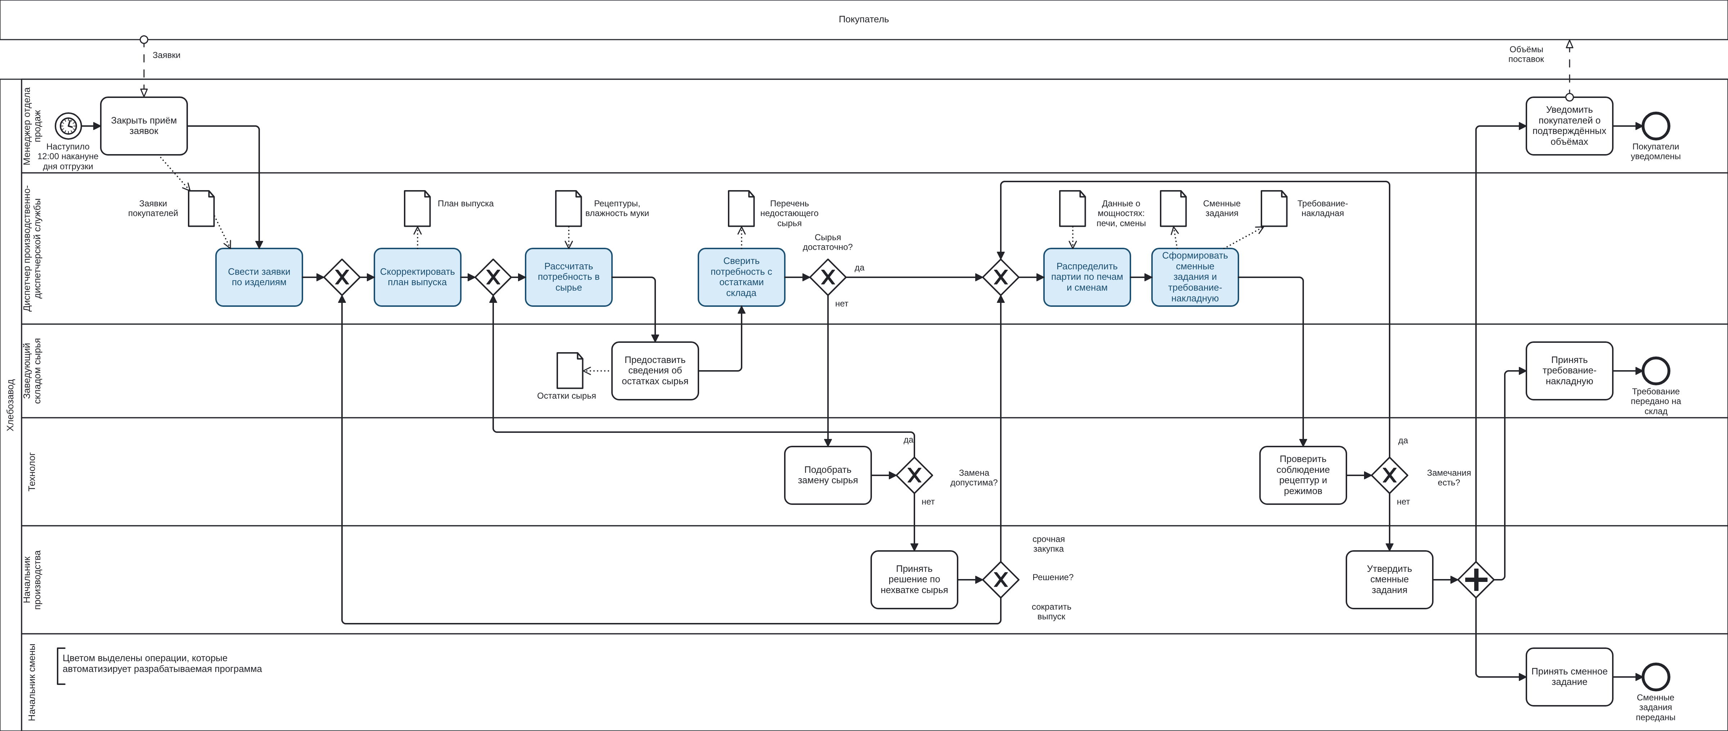
Рисунок 1 - Модель процесса «Формирование сменного производственного задания по заказам покупателей» в нотации BPMN 2.0
Таблица 4 – Автоматизируемые операции
№ | Операция (задача на диаграмме) | Кто выполняет сейчас | Что будет делать система | Функция в коде
1 | Свести заявки по изделиям | Диспетчер вручную в электронной таблице | Отбирает заявки на дату отгрузки, проверяет их на ошибки и повторы, суммирует количество по каждому изделию и запоминает сроки поставок | consolidate_orders()
2 | Скорректировать план выпуска | Диспетчер вручную | Округляет потребность до кратности загрузки печи, разбивает выпуск на партии и определяет срок готовности каждой партии | build_production_plan()
3 | Рассчитать потребность в сырье | Диспетчер с участием технолога | Раскрывает рецептуры изделий и полуфабрикатов, пересчитывает расход муки на фактическую влажность и суммирует потребность по видам сырья (алгоритм 1) | calc_material_requirements()
4 | Сверить потребность с остатками склада | Диспетчер вручную | Сравнивает потребность с остатками и формирует перечень недостающего сырья | check_stock()
5 | Распределить партии по печам и сменам | Диспетчер на основе опыта | Распределяет партии по печам нужного типа с учётом сроков отгрузки, перенастройки печей и смен, отмечает опаздывающие и нераспределённые партии (алгоритм 2) | schedule_batches()
6 | Сформировать сменные задания и требование-накладную | Диспетчер вручную | Группирует партии в сменные задания по сменам и формирует строки требования-накладной | build_shift_tasks(), build_requisition()
Названия операций в таблице 4 дословно совпадают с названиями задач на рисунке 1, а в последнем столбце указаны функции процедурной реализации, описанной в подразделе 4.4. Для операций 3 и 5 разработаны алгоритмы, приведённые в подразделе 4.3.

4.2 Логическая модель данных
Логическая модель описывает данные, которые нужны процессу, без привязки к конкретной СУБД: в ней указаны сущности, их атрибуты, первичные и внешние ключи и связи с мощностями, а типы данных, индексы и ограничения будут определены в физической модели на проектном этапе [17]. Модель построена в нотации «вороньи лапки» (crow's foot) в редакторе draw.io, сохранена в файле models/er_logical.drawio и приведена на рисунке 2. Мощность связи показана на концах линий: две черты - «один и только один», кружок с чертой - «ноль или один», «лапка» с чертой - «один или много», «лапка» с кружком - «ноль или много». Линия связи подходит к строке внешнего ключа, через который она реализована.
Каждая из 13 сущностей встречается в процессе. Покупатель - участник процесса; точка доставки, заявка и позиция заявки выведены из объекта данных «Заявки покупателей»; изделие, рецептура, компонент рецептуры и сырьё - из объекта «Рецептуры, влажность муки»; остаток сырья - из объекта «Остатки сырья»; печь и смена - из объекта «Данные о мощностях: печи, смены»; сменное задание и партия создаются на шагах распределения партий и формирования сменных заданий. Состав сущностей приведён в таблице 5.

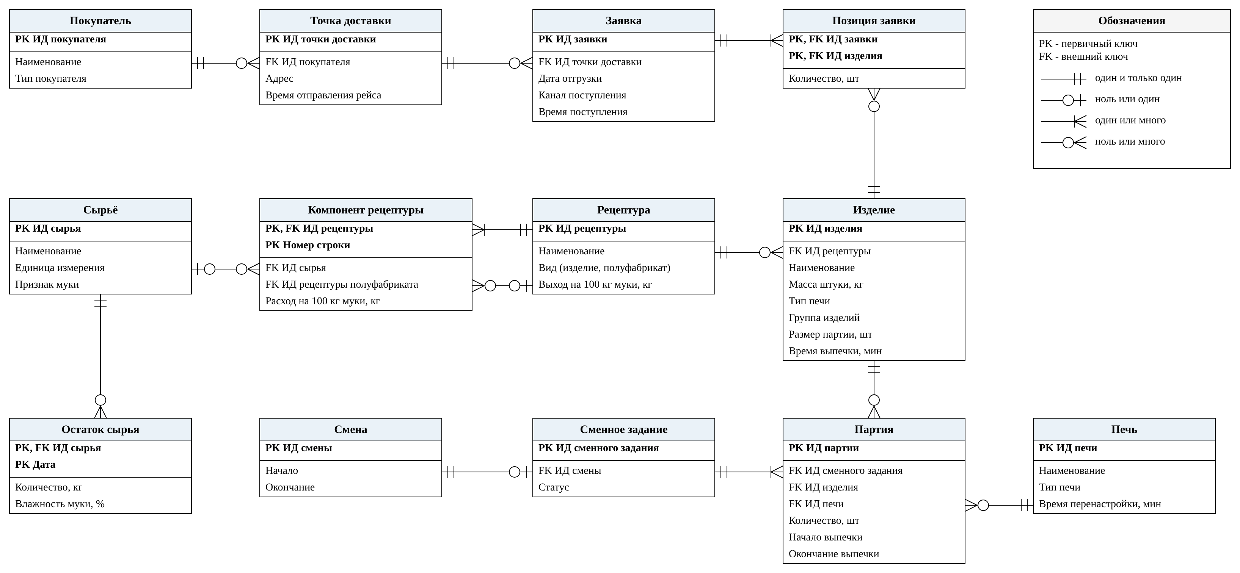
Рисунок 2 - Логическая модель данных в нотации «вороньи лапки»
Таблица 5 – Сущности логической модели данных
Сущность | Назначение | Атрибуты | Первичный ключ | Внешние ключи
Покупатель | Торговая сеть, магазин или учреждение, которое заказывает продукцию | ИД покупателя, наименование, тип покупателя | ИД покупателя | –
Точка доставки | Адрес, куда доставляется продукция; определяет рейс и время его отправления | ИД точки доставки, ИД покупателя, адрес, время отправления рейса | ИД точки доставки | ИД покупателя → Покупатель
Заявка | Заказ покупателя на дату отгрузки для одной точки доставки | ИД заявки, ИД точки доставки, дата отгрузки, канал поступления, время поступления | ИД заявки | ИД точки доставки → Точка доставки
Позиция заявки | Количество одного изделия в заявке; ассоциативная сущность связи «заявка - изделие» | ИД заявки, ИД изделия, количество | ИД заявки, ИД изделия | ИД заявки → Заявка; ИД изделия → Изделие
Изделие | Хлебобулочное изделие из ассортимента и параметры его выпечки | ИД изделия, ИД рецептуры, наименование, масса штуки, тип печи, группа изделий, размер партии, время выпечки | ИД изделия | ИД рецептуры → Рецептура
Рецептура | Рецептура изделия или полуфабриката на 100 кг муки | ИД рецептуры, наименование, вид, выход на 100 кг муки | ИД рецептуры | –
Компонент рецептуры | Строка рецептуры - расход сырья или полуфабриката на 100 кг муки; ассоциативная сущность связей «рецептура - сырьё» и «рецептура - полуфабрикат» | ИД рецептуры, номер строки, ИД сырья, ИД рецептуры полуфабриката, расход на 100 кг муки | ИД рецептуры, номер строки | ИД рецептуры → Рецептура; ИД сырья → Сырьё; ИД рецептуры полуфабриката → Рецептура
Сырьё | Вид сырья, учитываемый на складе | ИД сырья, наименование, единица измерения, признак муки | ИД сырья | –
Остаток сырья | Количество сырья на складе на дату, для муки - фактическая влажность | ИД сырья, дата, количество, влажность муки | ИД сырья, дата | ИД сырья → Сырьё
Печь | Хлебопекарная печь и её параметры | ИД печи, наименование, тип печи, время перенастройки | ИД печи | –
Смена | Рабочая смена планового периода | ИД смены, начало, окончание | ИД смены | –
Сменное задание | Задание на выпуск продукции в одну смену | ИД сменного задания, ИД смены, статус | ИД сменного задания | ИД смены → Смена
Партия | Объём одного изделия, выпекаемый за одну загрузку печи; связывает сменное задание, изделие и печь | ИД партии, ИД сменного задания, ИД изделия, ИД печи, количество, начало выпечки, окончание выпечки | ИД партии | ИД сменного задания → Сменное задание; ИД изделия → Изделие; ИД печи → Печь
Связи между сущностями, их мощность и смысл приведены в таблице 6.
Таблица 6 – Связи между сущностями
Связь | Мощность | Смысл связи
Покупатель - Точка доставки | 1:N | У покупателя может быть несколько точек доставки, каждая точка принадлежит одному покупателю
Точка доставки - Заявка | 1:N | На точку доставки может поступить много заявок, каждая заявка оформлена для одной точки
Заявка - Позиция заявки | 1:N | Заявка содержит одну или несколько позиций, каждая позиция входит в одну заявку
Изделие - Позиция заявки | 1:N | Изделие может быть заказано во многих позициях, каждая позиция относится к одному изделию; вместе с предыдущей связью разрешает связь M:N «заявка - изделие»
Рецептура - Изделие | 1:N | По одной рецептуре может выпускаться несколько изделий, например батоны разной массы; каждое изделие выпускается по одной рецептуре
Рецептура - Компонент рецептуры (состав) | 1:N | Рецептура состоит из одного или нескольких компонентов, каждый компонент принадлежит одной рецептуре
Сырьё - Компонент рецептуры | 1:N | Сырьё входит в компоненты многих рецептур, компонент ссылается не более чем на один вид сырья; вместе с предыдущей связью разрешает связь M:N «рецептура - сырьё»
Рецептура - Компонент рецептуры (полуфабрикат) | 1:N | Рецептура полуфабриката может входить в компоненты других рецептур; компонент содержит либо сырьё, либо полуфабрикат; связь разрешает рекурсивную связь M:N «рецептура - рецептура»
Сырьё - Остаток сырья | 1:N | По каждому виду сырья хранятся остатки на разные даты, каждый остаток относится к одному виду сырья
Смена - Сменное задание | 1:1 | На смену формируется не более одного сменного задания, каждое задание относится к одной смене
Сменное задание - Партия | 1:N | Сменное задание включает одну или несколько партий, каждая партия входит в одно задание
Изделие - Партия | 1:N | Изделие выпекается многими партиями, партия содержит одно изделие
Печь - Партия | 1:N | В печи выпекается много партий, каждая партия выпекается в одной печи
Связи «многие ко многим» между заявками и изделиями, рецептурами и сырьём, а также между рецептурами изделий и полуфабрикатов разрешены через ассоциативные сущности «Позиция заявки» и «Компонент рецептуры», которые имеют собственные атрибуты - количество изделий и расход на 100 кг муки. Сущность «Партия» связывает сменное задание, изделие и печь и хранит результат распределения: количество и время выпечки.
Модель приведена к третьей нормальной форме [17]:
– первая нормальная форма выполняется, поскольку все атрибуты атомарны и в сущностях нет повторяющихся групп: состав заявки хранится не списком изделий внутри заявки, а отдельными экземплярами сущности «Позиция заявки», состав рецептуры - экземплярами сущности «Компонент рецептуры»;
– вторая нормальная форма выполняется, поскольку в сущностях с составным первичным ключом каждый неключевой атрибут зависит от ключа целиком: количество в позиции заявки определяется и заявкой, и изделием, расход в компоненте - рецептурой и номером строки, количество и влажность в остатке - видом сырья и датой; у остальных сущностей ключ простой, и частичных зависимостей быть не может;
– третья нормальная форма выполняется, поскольку неключевые атрибуты не зависят друг от друга: заявка не хранит покупателя и время отправления рейса - они определяются точкой доставки, изделие не хранит выход рецептуры, партия не хранит наименование изделия и тип печи - они определяются изделием и печью.
Дублирование, которое устраняет нормализация, видно на сводке заявок в том виде, в каком её ведёт диспетчер в электронной таблице (таблица 7).
Таблица 7 – Фрагмент ненормализованной сводки заявок
Заявка | Покупатель | Точка доставки | Время рейса | Изделие | Масса штуки, кг | Количество, шт
Z001 | ТС «Северная» | ул. Садовая, 12 | 05:00 | Хлеб пшеничный формовой | 0,7 | 540
Z001 | ТС «Северная» | ул. Садовая, 12 | 05:00 | Хлеб Бородинский | 0,5 | 300
Z002 | ТС «Северная» | пр. Мира, 45 | 06:00 | Хлеб пшеничный формовой | 0,7 | 360
Z003 | ТС «Северная» | ул. Лесная, 3 | 14:00 | Хлеб пшеничный формовой | 0,7 | 720
В такой таблице наименование покупателя, адрес точки и время рейса повторяются в каждой строке заявки, а наименование и масса изделия - в каждой заявке, где оно встречается. Если рейс на ул. Садовую перенесут на другое время, его придётся исправить во всех строках, и пропуск хотя бы одной строки приведёт к противоречию. После разбиения на сущности «Покупатель», «Точка доставки», «Заявка», «Позиция заявки» и «Изделие» время рейса хранится один раз - в точке доставки, наименование и масса изделия - один раз в изделии, а позиция заявки содержит только ключи и количество. План выпуска и потребность в сырье в модели не хранятся: программа вычисляет их по заявкам, рецептурам и остаткам при каждом расчёте.

4.3 Алгоритмы
Для двух операций из таблицы 4 разработаны алгоритмы: алгоритм 1 реализует операцию «Рассчитать потребность в сырье», алгоритм 2 - операцию «Распределить партии по печам и сменам». Схемы алгоритмов выполнены по ГОСТ 19.701-90 [18]: начало и конец обозначены терминаторами, ввод и вывод данных - параллелограммами, решения - ромбами с подписанными выходами «да» и «нет», циклы - парами символов границы цикла, вызовы функций - символами предопределённого процесса, разрывы линий потока - соединителями. Вычислительная сложность оценена для худшего случая в O-нотации с учётом сложности используемых библиотечных операций [19].

4.3.1 Алгоритм расчёта потребности в сырье
Рецептура задаёт расход сырья в килограммах на 100 кг муки при базисной влажности муки 14,5 % и выход изделия на 100 кг муки [11]. Часть сырья входит в изделие не напрямую, а через полуфабрикаты - опару, закваску, заварку, которые имеют собственные рецептуры, причём полуфабрикат может включать другие полуфабрикаты: например, в рецептуру хлеба Бородинского входит заквашенная заварка, которая состоит из заварки и закваски. Поэтому рецептура рассматривается как дерево, листьями которого являются виды сырья, и раскрывается рекурсивно.
Алгоритм состоит из двух функций (рисунок 3). Функция calc_material_requirements в цикле A перебирает позиции плана выпуска и для каждой позиции вычисляет массу муки F, кг, по формуле
F = Q · m / B · 100, (1)
где Q - количество изделий по плану, шт; m - масса штуки, кг; B - выход изделия на 100 кг муки, кг.
Затем вызывается рекурсивная функция expand_recipe. В цикле B она перебирает компоненты рецептуры и для каждого вычисляет расход a = r · F / 100, где r - расход компонента на 100 кг муки. Если компонент - полуфабрикат, по его выходу находится масса муки в нём, и функция вызывает сама себя для рецептуры полуфабриката с увеличенной на единицу глубиной вложенности. Если компонент - мука, её масса пересчитывается с базисной влажности на фактическую W по данным лабораторного контроля так, чтобы масса сухих веществ муки в тесте осталась прежней [10]:
a_{ф} = a · (100 - 14,5) / (100 - W). (2)
Расход накапливается в словаре need, ключом которого служит код сырья. Чтобы ошибка в данных - рецептура, которая прямо или через другие полуфабрикаты ссылается на саму себя, - не привела к бесконечной рекурсии, проверяется глубина вложенности: она не может превышать число рецептур, иначе в рецептурах есть цикл, и функция завершается с исключением. Реализация алгоритма приведена в листинге 1.
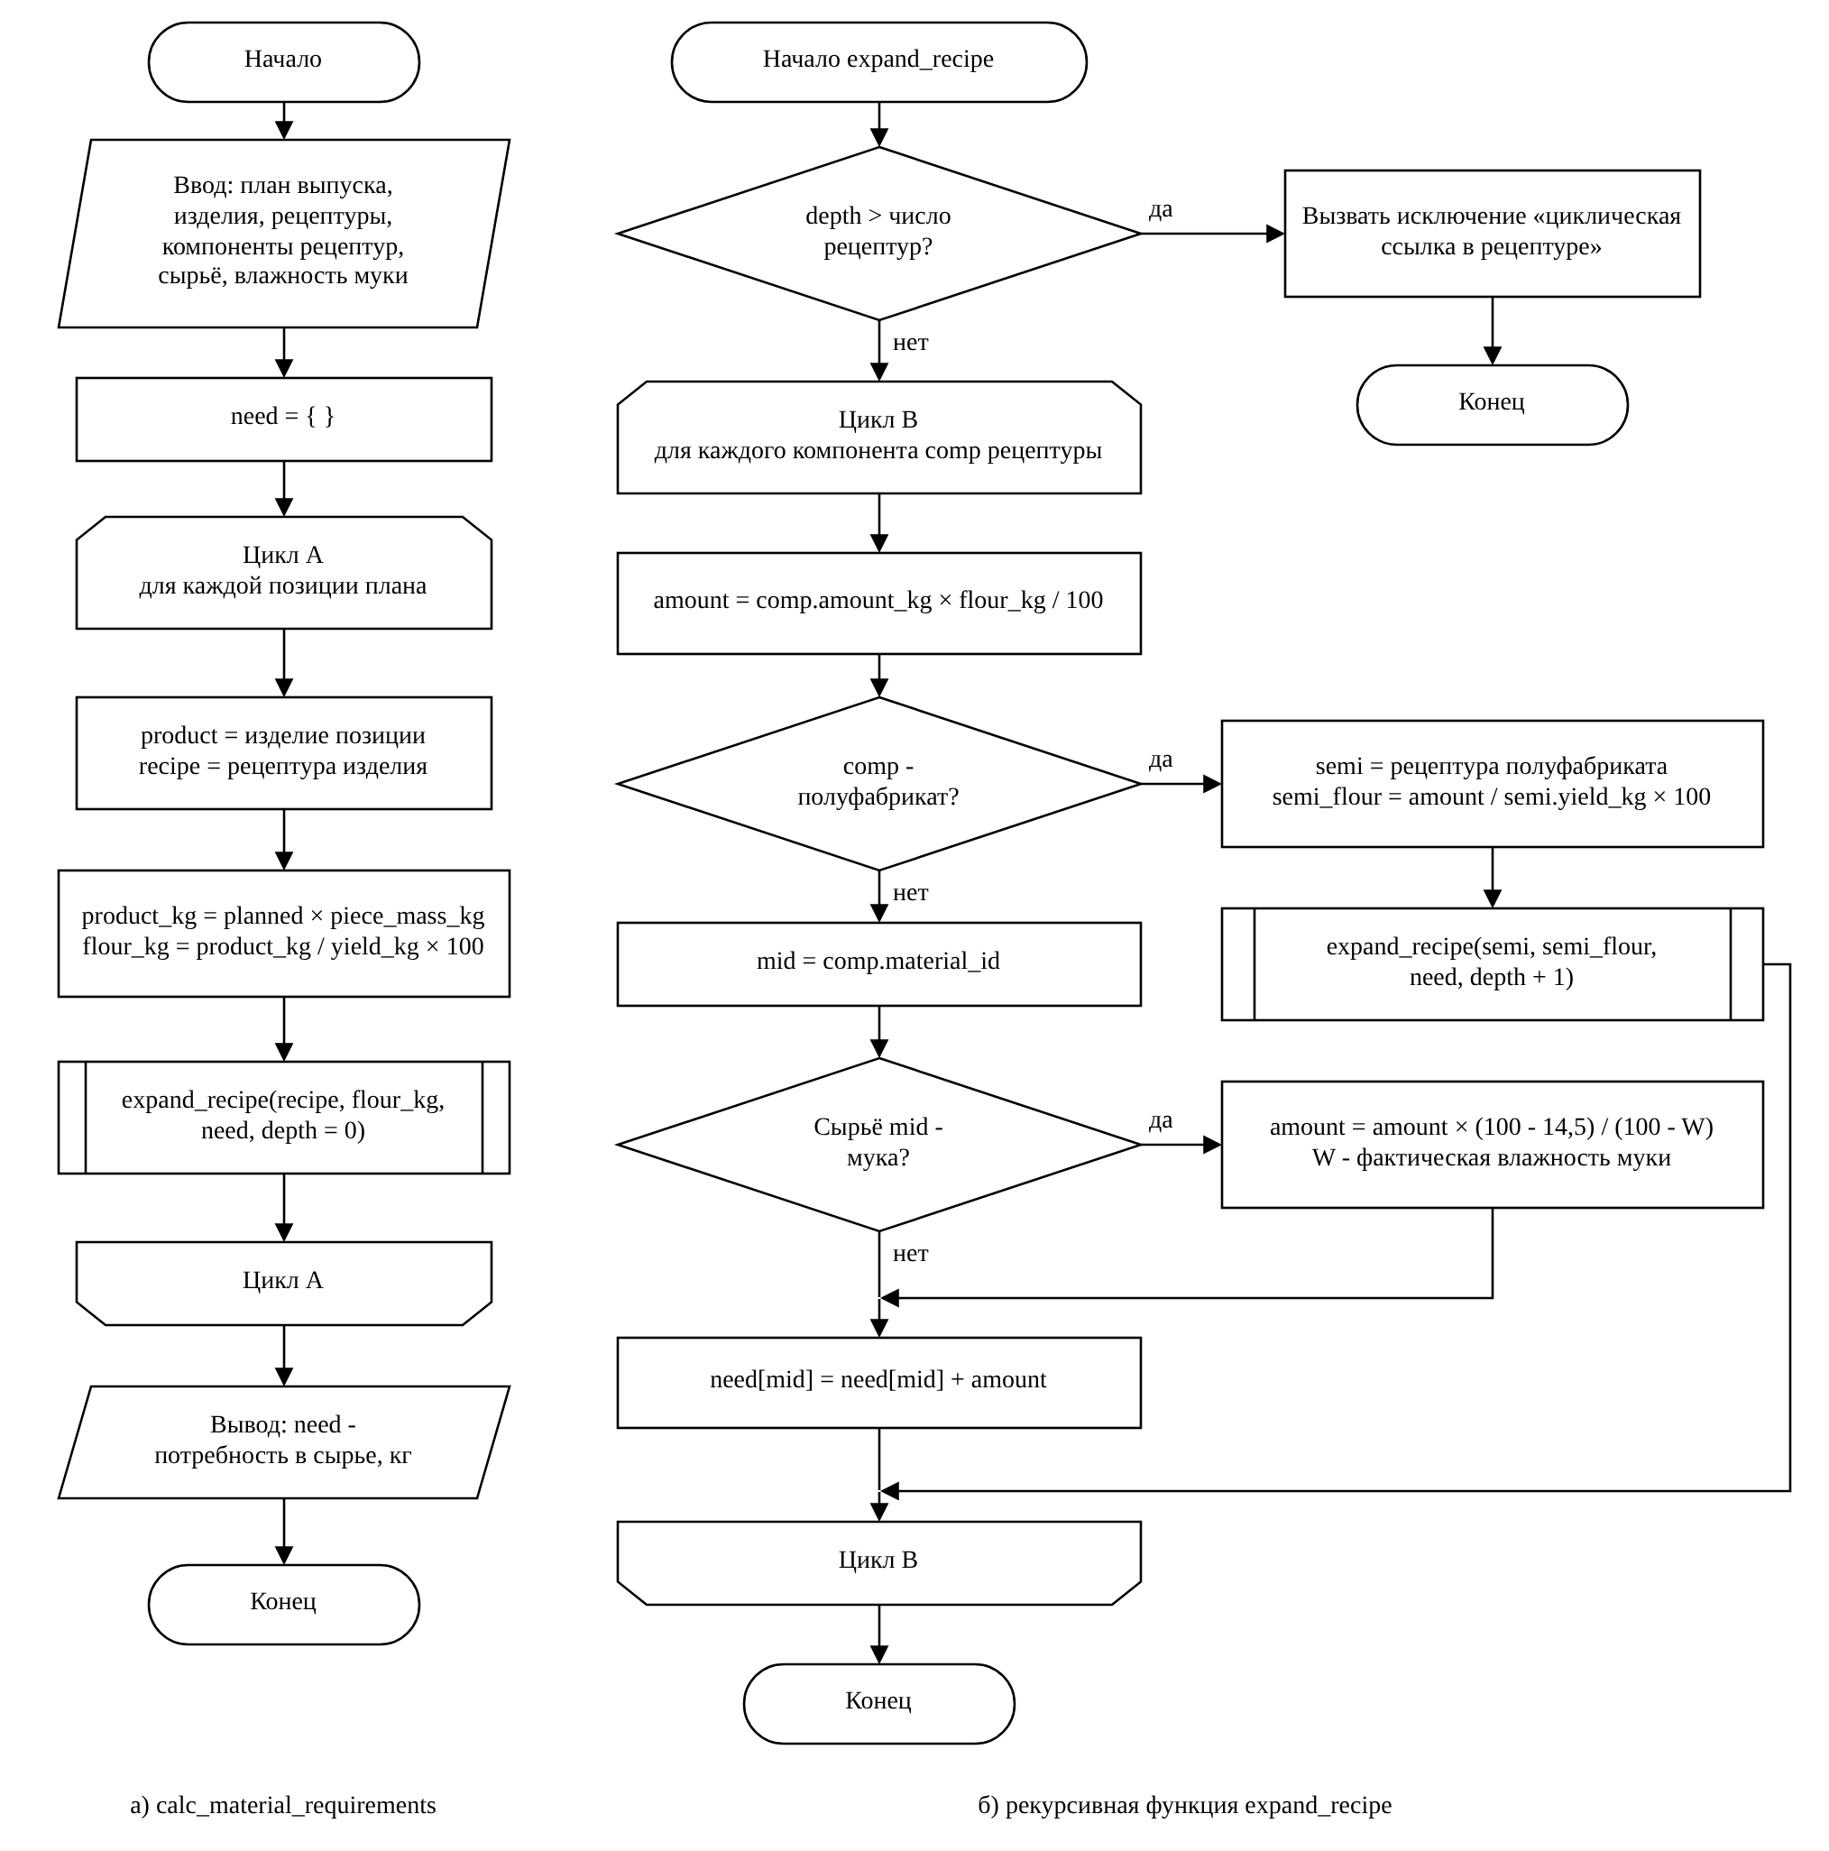
Рисунок 3 - Схема алгоритма расчёта потребности в сырье: а) основная функция; б) рекурсивная функция раскрытия рецептуры
Листинг 1 – Реализация алгоритма 1 (модуль materials.py)
def expand_recipe(recipe_id, flour_kg, recipes, components, materials,
moisture, need, depth):
if depth > len(recipes):
raise ValueError(f"циклическая ссылка в рецептуре {recipe_id}")
for comp in components[recipe_id]:
amount = comp["amount_kg"] * flour_kg / 100
if comp["semi_recipe_id"]:
semi = recipes[comp["semi_recipe_id"]]
semi_flour = amount / semi["yield_kg"] * 100
expand_recipe(semi["recipe_id"], semi_flour, recipes, components,
materials, moisture, need, depth + 1)
else:
mid = comp["material_id"]
if materials[mid]["is_flour"]:
w = moisture.get(mid, BASE_FLOUR_MOISTURE)
amount *= flour_coefficient(w)
need[mid] = need.get(mid, 0.0) + amount

def calc_material_requirements(plan, products, recipes, components,
materials, moisture):
need = {}
for position in plan:
product = products[position["product_id"]]
recipe = recipes[product["recipe_id"]]
product_kg = position["planned"] * product["piece_mass_kg"]
flour_kg = product_kg / recipe["yield_kg"] * 100
expand_recipe(recipe["recipe_id"], flour_kg, recipes, components,
materials, moisture, need, 0)
return need
Оценка сложности. Обозначим n - число позиций плана выпуска, то есть наименований изделий в плане, m - наибольшее по всем изделиям число узлов полностью раскрытого дерева рецептуры, то есть суммарное число компонентов рецептуры изделия и всех входящих в неё полуфабрикатов. Для хлеба Бородинского m = 12: 6 компонентов рецептуры изделия, 2 компонента заквашенной заварки, 3 компонента заварки и 1 компонент закваски. Число выполнений циклов:
– цикл A выполняется n раз - по одному разу для каждой позиции плана;
– для одной позиции цикл B вместе со всеми рекурсивными вызовами выполняется по одному разу для каждого узла дерева рецептуры, то есть не более m раз: каждый полуфабрикат раскрывается один раз, когда встречается в рецептуре-родителе;
– тело цикла B выполняет постоянное число арифметических операций, проверку глубины (функция len для словаря выполняется за O(1)) и обращения к словарям recipes, materials, moisture и need, поиск и вставка в которых выполняются в среднем за O(1) [12, 19].
Следовательно, время работы в худшем случае T(n, m) = O(n · m). Оценка O(1) для словаря - средняя: при неудачном распределении хеш-значений поиск может занять время, пропорциональное размеру словаря, но для строковых ключей сущностей это на практике не встречается [19]. Для условного хлебозавода с ассортиментом около 50 изделий и рецептурами до 20 узлов тело цикла B выполняется около 1000 раз. Затраты памяти - O(k + d), где k - число видов сырья в словаре need, d - глубина рекурсии.

4.3.2 Алгоритм распределения партий по печам и сменам
Составление расписания выпечки относится к задачам теории расписаний, точное решение которых требует методов математического программирования, тогда как на практике пищевые предприятия часто используют простые правила приоритета [5]. В программе применено жадное правило: партии рассматриваются в порядке возрастания срока готовности (правило EDD - earliest due date), при равных сроках первыми ставятся партии с большим временем выпечки, и каждая партия назначается на печь нужного типа, которая освобождается раньше других. Такой порядок сокращает опоздания к рейсам и простои печей, значимость которых для хлебопекарного производства показана в работе [6].
Срок готовности партии определяется на шаге корректировки плана: партии изделия закрывают заявки в порядке времени отправления рейсов, и срок партии равен времени отправления того рейса, которому достаётся её первое изделие. Кроме того, учитываются следующие ограничения:
– при смене группы изделий на печи добавляется время перенастройки печи;
– выпечка начинается не раньше чем за 7 ч до срока готовности, чтобы продукция недлительного хранения поступала в торговлю свежей;
– партия, для которой нет печи нужного типа или которая не помещается в смены планового периода, попадает в список нераспределённых, а партия, выпечка которой заканчивается позже срока, отмечается как опаздывающая.
Для выбора печи используется очередь с приоритетом - двоичная куча (модуль heapq), в которой печи каждого типа упорядочены по времени освобождения. Смена, на которую приходится начало выпечки, находится двоичным поиском по началам смен (модуль bisect). Схема алгоритма приведена на рисунке 4, его реализация - в листинге 2.
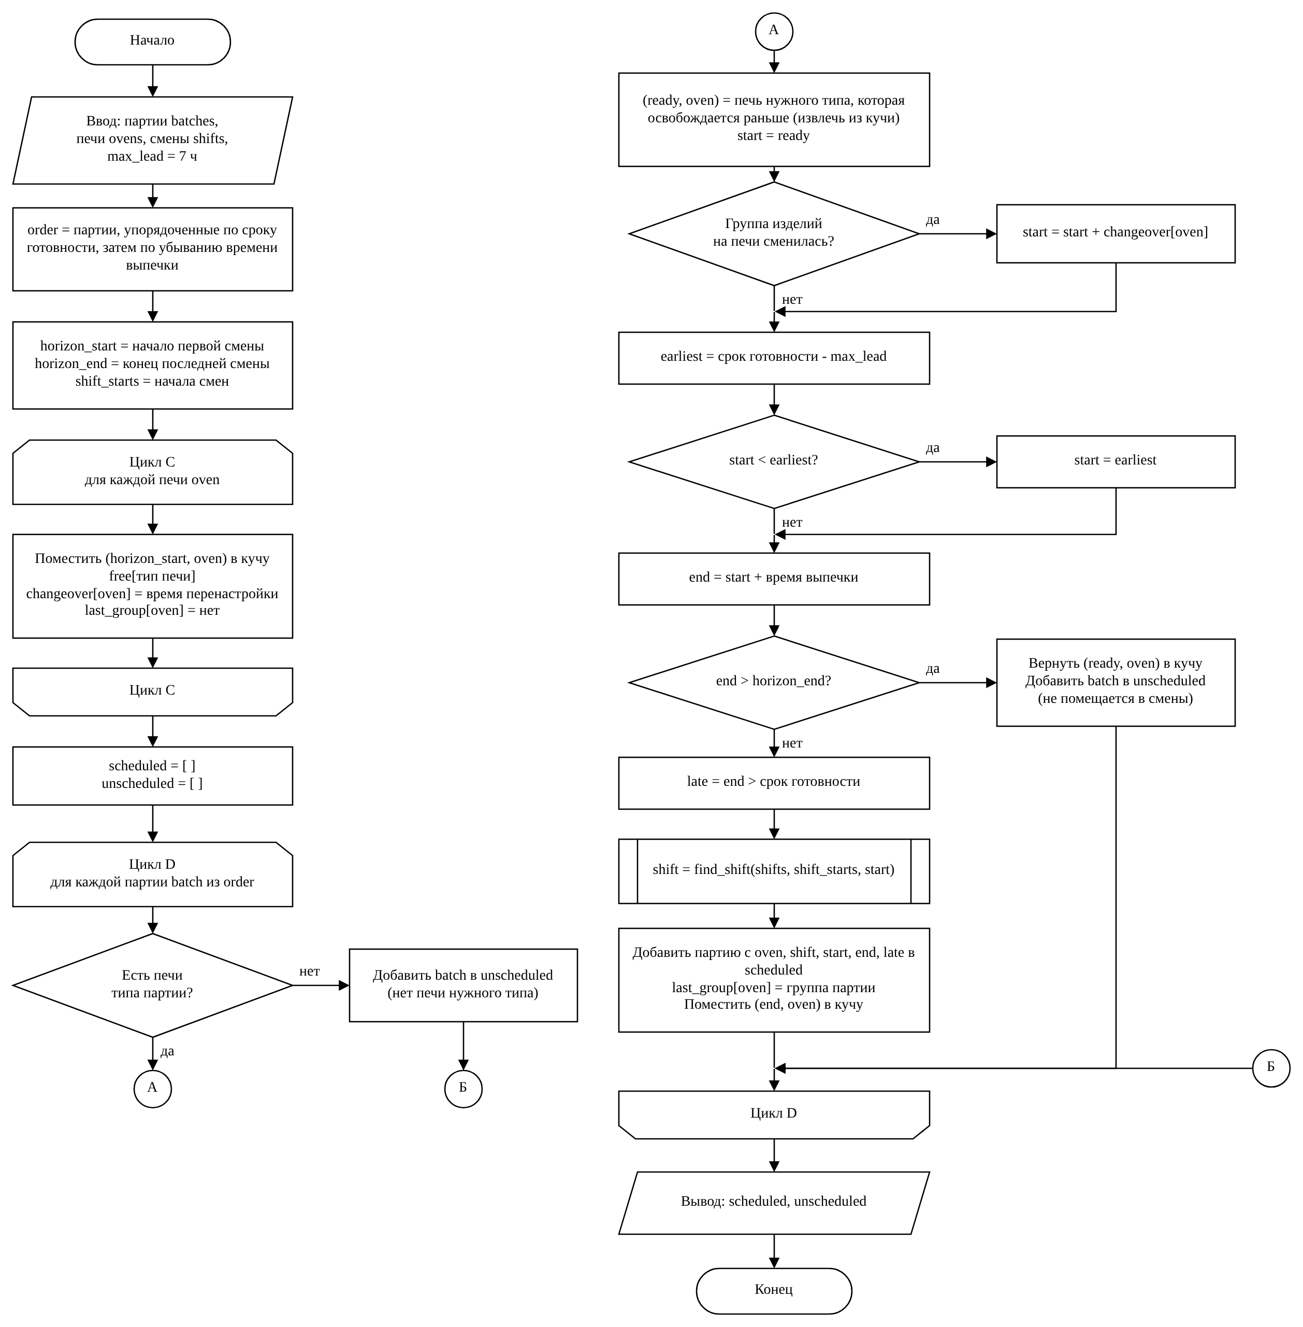
Рисунок 4 - Схема алгоритма распределения партий по печам и сменам
Листинг 2 – Реализация алгоритма 2 (модуль scheduling.py)
def schedule_batches(batches, ovens, shifts, max_lead=MAX_LEAD):
order = sorted(batches, key=lambda b: (b["deadline"], -b["bake_minutes"],
b["product_id"], b["batch_no"]))
horizon_start, horizon_end = shifts[0]["start"], shifts[-1]["end"]
shift_starts = [s["start"] for s in shifts]

free = {} # тип печи -> куча (время освобождения, печь)
changeover, last_group = {}, {}
for oven in ovens:
heapq.heappush(free.setdefault(oven["oven_type"], []),
(horizon_start, oven["oven_id"]))
changeover[oven["oven_id"]] = timedelta(minutes=oven["changeover_min"])
last_group[oven["oven_id"]] = None

scheduled, unscheduled = [], []
for batch in order:
heap = free.get(batch["oven_type"])
if not heap:
unscheduled.append({**batch, "reason": "нет печи нужного типа"})
continue
ready, oven_id = heapq.heappop(heap)
start = ready
group = last_group[oven_id]
if group is not None and group != batch["product_group"]:
start += changeover[oven_id]
earliest = batch["deadline"] - max_lead
if start < earliest:
start = earliest
end = start + timedelta(minutes=batch["bake_minutes"])
if end > horizon_end:
heapq.heappush(heap, (ready, oven_id))
unscheduled.append({**batch, "reason": "не помещается в смены"})
continue
late = end > batch["deadline"]
shift = find_shift(shifts, shift_starts, start)
scheduled.append({**batch, "oven_id": oven_id,
"shift_id": shift["shift_id"],
"start": start, "end": end, "late": late})
last_group[oven_id] = batch["product_group"]
heapq.heappush(heap, (end, oven_id))
return scheduled, unscheduled
Оценка сложности. Обозначим n - число партий, k - число печей, s - число смен в плановом периоде. Число выполнений операций:
– сортировка партий функцией sorted выполняется в худшем случае за O(n log n) [12, 19];
– построение списка начал смен выполняется за O(s);
– цикл C выполняется k раз, вставка в кучу heappush - за O(log k), всего O(k log k);
– цикл D выполняется n раз - по одному разу для каждой партии; в его теле извлечение из кучи и вставка в неё (heappop, heappush) выполняются за O(log k), поиск смены функцией bisect_right - за O(log s), обращения к словарям, сравнения и добавление в конец списка - за O(1), всего O(n (log k + log s)).
Следовательно, время работы в худшем случае
T(n, k, s) = O(n log n + s + k log k + n (log k + log s)). (3)
Печей и смен на хлебозаводе немного (k = 4, s = 2), и их число не превышает числа партий, поэтому итоговая оценка - O(n log n). Затраты памяти - O(n + k + s): упорядоченная копия списка партий, кучи печей и списки результатов.
Таким образом, алгоритмы имеют разные оценки сложности: O(n · m) для расчёта потребности в сырье и O(n log n) для распределения партий. Алгоритм 1 содержит ветвления, вложенный цикл и рекурсию, алгоритм 2 - ветвления в цикле и операции с очередью с приоритетом.

4.4 Процедурная реализация
Программа реализована на языке Python 3.14 в процедурном стиле и использует только стандартную библиотеку: модуль csv - для чтения и записи данных, argparse - для разбора параметров командной строки, datetime - для работы со временем, heapq и bisect - для очереди с приоритетом и двоичного поиска [12]. Программа состоит только из функций: собственных классов, в том числе dataclass, NamedTuple и Enum, в ней нет. Каждая сущность представлена словарём с полями, набор сущностей - списком или словарём по первичному ключу. Функции получают данные через параметры и возвращают результат; глобальных изменяемых переменных нет, на уровне модулей объявлены только константы - базисная влажность муки, допустимое опережение выпечки, форматы дат и разделитель CSV. Модули программы приведены в таблице 8.
Таблица 8 – Модули процедурной реализации
Модуль | Назначение | Основные функции
main.py | Разбор параметров командной строки, последовательный вызов операций процесса, сохранение результатов | main(), parse_args(), save_results()
data_io.py | Чтение CSV-файлов, преобразование типов, запись результатов | load_data(), read_csv(), write_csv(), index_by(), group_by()
orders.py | Операция «Свести заявки по изделиям» | consolidate_orders(), check_order(), order_deadline()
planning.py | Операция «Скорректировать план выпуска» | build_production_plan(), batch_deadlines()
materials.py | Операции «Рассчитать потребность в сырье» (алгоритм 1) и «Сверить потребность с остатками склада» | calc_material_requirements(), expand_recipe(), flour_coefficient(), check_stock()
scheduling.py | Операция «Распределить партии по печам и сменам» (алгоритм 2) | schedule_batches(), find_shift()
documents.py | Операция «Сформировать сменные задания и требование-накладную», вывод результатов в консоль | build_shift_tasks(), build_requisition(), функции вывода print_...
Данные программы имеют ту же структуру, что и логическая модель: каждой сущности соответствует CSV-файл, а каждому атрибуту - столбец этого файла (таблица 9). Исходные данные хранятся в каталоге src/data, результаты расчёта - сменные задания, партии, план выпуска, потребность в сырье, перечень нехватки и требование-накладная - записываются в каталог out. База данных будет подключена на проектном этапе, когда логическая модель будет преобразована в физическую.
Таблица 9 – Соответствие сущностей логической модели и данных программы
Сущность | Файл CSV | Поля | Представление в программе
Покупатель | customers.csv | customer_id, name, customer_type | словарь по customer_id
Точка доставки | delivery_points.csv | point_id, customer_id, address, ship_time | словарь по point_id
Заявка | orders.csv | order_id, point_id, ship_date, channel, received_at | список словарей
Позиция заявки | order_items.csv | order_id, product_id, quantity | список словарей
Изделие | products.csv | product_id, recipe_id, name, piece_mass_kg, oven_type, product_group, batch_size, bake_minutes | словарь по product_id
Рецептура | recipes.csv | recipe_id, name, kind, yield_kg | словарь по recipe_id
Компонент рецептуры | recipe_components.csv | recipe_id, line_no, material_id, semi_recipe_id, amount_kg | словарь: рецептура → список компонентов
Сырьё | materials.csv | material_id, name, unit, is_flour | словарь по material_id
Остаток сырья | stock.csv | material_id, stock_date, quantity_kg, moisture_pct | словарь по material_id (последняя дата)
Печь | ovens.csv | oven_id, name, oven_type, changeover_min | список словарей
Смена | shifts.csv | shift_id, start, end | список словарей, упорядоченный по началу
Сменное задание | shift_tasks.csv (результат) | task_id, shift_id, status | список словарей
Партия | batches.csv (результат) | batch_id, task_id, product_id, oven_id, quantity, start, end | список словарей
Программа запускается из командной строки командой python main.py из каталога src; необязательные параметры позволяют указать каталог с исходными данными (--data), дату отгрузки (--date) и каталог для результатов (--out). В файле src/README.md приведены версия Python, команда запуска, описание входных файлов, пример входных данных и ожидаемый вывод.
Для проверки подготовлен демонстрационный набор данных: 11 заявок пяти покупателей на 7 изделий, рецептуры с полуфабрикатами двух уровней вложенности, остатки 12 видов сырья, 4 печи и 2 смены. В набор намеренно включены повтор заявки, заявка с неизвестным изделием, заявка на другую дату и нехватка маргарина на складе. Фрагмент результата работы программы приведён в листинге 3.
Листинг 3 – Фрагмент результата работы программы
СВОДКА ЗАЯВОК НА 05.11.2026
Принято заявок: 8
Повтор: заявка Z009 совпадает с Z004 - пропущена
Отклонена: заявка Z010 - неизвестное изделие P99

ПЛАН ВЫПУСКА
Код Изделие Заказано, шт План, шт Партий
--- ------------------------------- ------------ -------- ------
P01 Хлеб пшеничный формовой, 0,7 кг 2330 2520 7
P02 Хлеб Бородинский, 0,5 кг 700 900 3
P03 Батон нарезной, 0,4 кг 2200 2400 6
P04 Батон нарезной, 0,2 кг 1200 1200 2
P05 Хлеб Дарницкий, 0,7 кг 1020 1080 3
...
Сырья недостаточно - требуется решение начальника производства:
Маргарин: не хватает 12,9 кг
...
СМЕННОЕ ЗАДАНИЕ СЗ-S2 (05.11 08:00 - 05.11 20:00), статус: проект
Партия Печь Изделие Шт Начало Окончание Срок Отметка
-------- -------------------- ------- --- ----------- ----------- ----------- -------
СЗ-S2-01 Ротационная печь № 2 P06 480 05.11 08:00 05.11 08:18 05.11 15:00
СЗ-S2-02 Тоннельная печь № 1 P05 360 05.11 08:20 05.11 09:15 05.11 15:00
СЗ-S2-03 Тоннельная печь № 2 P03 400 05.11 09:00 05.11 09:30 05.11 15:00
СЗ-S2-04 Тоннельная печь № 2 P04 600 05.11 09:30 05.11 09:52 05.11 15:00
СЗ-S2-05 Тоннельная печь № 1 P03 400 05.11 09:35 05.11 10:05 05.11 15:00

Партий с опозданием: 0
Из 10 заявок на 05.11.2026 программа приняла 8: заявка Z009 распознана как повтор заявки Z004, заявка Z010 отклонена из-за неизвестного изделия. План выпуска округлён до кратности загрузки печей и разбит на 28 партий. Расчёт потребности в сырье выявил нехватку 12,9 кг маргарина - по модели процесса в этом случае решение принимают технолог и начальник производства. Партии распределены по двум сменам: 23 партии в ночную смену и 5 в дневную, все партии готовы к сроку отгрузки. Кроме того, программа проверена на данных с циклической ссылкой в рецептурах, с изделием, для которого нет печи нужного типа, и с партией, которая не успевает к сроку: в первом случае расчёт завершается с сообщением об ошибке, во втором партия попадает в список нераспределённых, в третьем - отмечается как опаздывающая.
Таким образом, на аналитическом этапе процесс формирования сменного задания представлен моделью в нотации BPMN 2.0, в которой выделены шесть автоматизируемых операций; данные процесса описаны логической моделью из 13 сущностей, приведённой к третьей нормальной форме; для расчёта потребности в сырье и распределения партий по печам разработаны алгоритмы со сложностью O(n · m) и O(n log n), а все автоматизируемые операции реализованы процедурной программой на Python. На следующем этапе та же задача будет реализована на языке Java в объектно-ориентированном стиле.

СПИСОК ИСПОЛЬЗОВАННЫХ ИСТОЧНИКОВ
1. Особенности рынка хлебопечения и перспективные направления развития хлебопекарной отрасли Беларуси и России / А. В. Акулич, М. Н. Костюченко, М. Г. Балыхин [и др.]. – DOI 10.36107/spfp.2022.349. – Текст : электронный // Хранение и переработка сельхозсырья. – 2022. – № 3. – С. 187–209. – URL: https://cyberleninka.ru/article/n/osobennosti-rynka-hlebopecheniya-i-perspektivnye-napravleniya-razvitiya-hlebopekarnoy-otrasli-belarusi-i-rossii (дата обращения: 04.10.2026).
2. Груздев, Г. В. Подходы к решению проблем цифровизации хлебопроизводственных предприятий АПК в условиях санкционных ограничений / Г. В. Груздев, В. В. Груздева, Н. А. Максимчук. – Текст : электронный // Московский экономический журнал. – 2023. – № 4. – URL: https://cyberleninka.ru/article/n/podhody-k-resheniyu-problem-tsifrovizatsii-hleboproizvodstvennyh-predpriyatiy-apk-v-usloviyah-sanktsionnyh-ogranicheniy (дата обращения: 04.10.2026).
3. Melesse, T. Y. The Digital Revolution in the Bakery Sector : Innovations, Challenges, and Opportunities from Industry 4.0 / T. Y. Melesse, P. F. Orrù. – DOI 10.3390/foods14030526. – Текст : электронный // Foods. – 2025. – Vol. 14, iss. 3. – Art. 526. – URL: https://www.mdpi.com/2304-8158/14/3/526 (Дата обращения: 04.10.2026).
4. ГОСТ 32677–2025. Хлебопекарное производство. Термины и определения = Bakery production. Terms and definitions : межгосударственный стандарт : издание официальное : утвержден и введен в действие Приказом Федерального агентства по техническому регулированию и метрологии от 16 июня 2025 г. № 550-ст : взамен ГОСТ 32677–2014 : дата введения 2026-06-01 / разработан Научно-исследовательским институтом хлебопекарной промышленности. – Москва : Российский институт стандартизации, 2025. – IV, 19 с. – Текст : непосредственный.
5. Samouilidou, M. E. Food Production Scheduling : A Thorough Comparative Study between Optimization and Rule-Based Approaches / M. E. Samouilidou, G. P. Georgiadis, M. C. Georgiadis. – DOI 10.3390/pr11071950. – Текст : электронный // Processes. – 2023. – Vol. 11, iss. 7. – Art. 1950. – URL: https://www.mdpi.com/2227-9717/11/7/1950 (дата обращения: 04.10.2026).
6. Modeling and optimization of bakery production scheduling to minimize makespan and oven idle time / M. Babor, O. Paquet-Durand, R. Kohlus, B. Hitzmann. – DOI 10.1038/s41598-022-26866-9. – Текст : электронный // Scientific Reports. – 2023. – Vol. 13. – Art. 235. – URL: https://www.nature.com/articles/s41598-022-26866-9 (дата обращения: 04.10.2026).
7. Ильментьева, А. Ю. Особенности архитектуры ленинградских хлебозаводов эпохи советского авангарда / А. Ю. Ильментьева. – DOI 10.30725/2619-0303-2024-1-123-128. – Текст : электронный // Вестник Санкт-Петербургского государственного института культуры. – 2024. – № 1 (58). – С. 123–128. – URL: https://cyberleninka.ru/article/n/osobennosti-arhitektury-leningradskih-hlebozavodov-epohi-sovetskogo-avangarda (дата обращения: 04.10.2026).
8. Магомедов, М. Д. Проблемы и возможности развития малого и среднего бизнеса в хлебопекарной промышленности России и ее регионов / М. Д. Магомедов, Е. Ю. Алексейчева, С. В. Сидоренко. – Текст : электронный // Экономические системы. – 2024. – Т. 17, № 2 (65). – С. 58–64. – URL: https://cyberleninka.ru/article/n/problemy-i-vozmozhnosti-razvitiya-malogo-i-srednego-biznesa-v-hlebopekarnoy-promyshlennosti-rossii-i-ee-regionov (дата обращения: 04.10.2026).
9. Омельченко, О. М. Автоматизация процессов производства хлебобулочных изделий : современные тенденции и перспективы развития / О. М. Омельченко. – Текст : электронный // Хлебопечение России. – 2024. – Т. 68, № 4. – С. 17–27. – URL: https://www.hbreview.ru/index.php/hb/article/view/85 (дата обращения: 04.10.2026).
10. Управление затратами на предприятиях хлебопекарной промышленности / С. А. Коновалов, Ю. В. Фризен, А. А. Дерканосова, К. К. Полянский. – DOI 10.20914/2310-1202-2025-1-114-122. – Текст : электронный // Вестник Воронежского государственного университета инженерных технологий. – 2025. – Т. 87, № 1. – С. 114–122. – URL: https://www.vestnik-vsuet.ru/vguit/article/view/3616 (дата обращения: 27.10.2026).
11. ГОСТ Р 55972–2014. Изделия хлебобулочные. Рецептура и технологическая инструкция. Общие требования к оформлению, построению и содержанию : национальный стандарт Российской Федерации : утвержден и введен в действие Приказом Федерального агентства по техническому регулированию и метрологии от 17 марта 2014 г. № 160-ст : введен впервые : дата введения 2015-07-01. – URL: https://docs.cntd.ru/document/1200109645 (дата обращения: 04.10.2026). – Текст : электронный.
12. Python 3.14.8 Documentation : [website] / Python Software Foundation. – 2026. – URL: https://docs.python.org/3.14/ (дата обращения: 04.10.2026). – Текст : электронный.
13. JDK 25 Documentation : [website] / Oracle. – 2026. – URL: https://docs.oracle.com/en/java/javase/25/ (дата обращения: 04.10.2026). – Текст : электронный.
14. Рогов, Е. В. PostgreSQL 18 изнутри / Е. В. Рогов. – Москва : ДМК Пресс, 2026. – 682 с. – ISBN 978-5-93700-499-4. – Текст : непосредственный.
15. Git Reference : [website] / Software Freedom Conservancy. – Version 2.56.0. – 2026. – URL: https://git-scm.com/docs (дата обращения: 27.10.2026). – Текст : электронный.
16. Business Process Model and Notation (BPMN) : Version 2.0.2 : [website] / Object Management Group. – 2014. – URL: https://www.omg.org/spec/BPMN/2.0.2/ (дата обращения: 27.10.2026). – Текст : электронный.
17. Стружкин, Н. П. Базы данных: проектирование : учебник для вузов / Н. П. Стружкин, В. В. Годин. – Москва : Юрайт, 2024. – 477 с. – (Высшее образование). – ISBN 978-5-534-00229-4. – Текст : электронный // Образовательная платформа Юрайт [сайт]. – URL: https://urait.ru/bcode/536006 (дата обращения: 27.10.2026).
18. ГОСТ 19.701–90 (ИСО 5807–85). Единая система программной документации. Схемы алгоритмов, программ, данных и систем. Обозначения условные и правила выполнения : государственный стандарт Союза ССР : утвержден и введен в действие Постановлением Государственного комитета СССР по управлению качеством продукции и стандартам от 26 декабря 1990 г. № 3294 : дата введения 1992-01-01. – Москва : Стандартинформ, 2010. – 24 с. (дата обращения: 27.10.2026).
19. Introduction to Algorithms / T. H. Cormen, C. E. Leiserson, R. L. Rivest, C. Stein. – 4th ed. – Cambridge (MA) : The MIT Press, 2022. – 1312 p. – ISBN 978-0-262-04630-5. (дата обращения: 27.10.2026).

ПРИЛОЖЕНИЕ А
Перевод фрагмента иностранного источника
Выходные данные оригинала:
– авторы: Majharulislam Babor, Olivier Paquet-Durand, Reinhard Kohlus, Bernd Hitzmann;
– название: Modeling and optimization of bakery production scheduling to minimize makespan and oven idle time;
– издание: Scientific Reports. – 2023. – Vol. 13. – Article 235 (опубликовано 05.01.2023);
– DOI: 10.1038/s41598-022-26866-9, URL: https://www.nature.com/articles/s41598-022-26866-9;
– лицензия: Creative Commons Attribution 4.0 International (CC BY 4.0);
– переведённый фрагмент: раздел «Bakery production», вводная часть раздела «Materials and methods» и начало подраздела «Problem definition and scheduling model» (с. 2–4 PDF-версии статьи); статья включена в список использованных источников [6].
Ссылки вида [ориг. N] внутри перевода указывают номер работы в списке литературы оригинала. Рисунки и таблица оригинала приведены в переводе и пронумерованы в пределах приложения: рисунки А.1-А.3 соответствуют рисункам 1-3 оригинала, таблица А.1 - таблице 1 оригинала.
Моделирование и оптимизация расписания хлебопекарного производства для минимизации продолжительности расписания и времени простоя печей
Хлебопекарное производство
Хлебобулочное изделие проходит ряд последовательных стадий обработки. Для каждого изделия существует рецептура, которая определяет порядок и продолжительность операций, а также оборудование, на котором они выполняются. Упрощённый технологический маршрут показан на рисунке А.1. Приготовление теста начинается со смешивания и замеса ингредиентов - муки, воды, соли. В большинстве случаев добавляют дрожжи, которые вызывают брожение; при брожении образуются разрыхлитель - диоксид углерода (CO₂) - и вещества - предшественники аромата. На малых и средних пекарнях полуфабрикаты почти после каждой операции переносят с одной машины на другую вручную. Брожение решающим образом влияет на качество готового изделия. Поскольку на сбраживание сахаров дрожжами сильно влияют температура и влажность, продолжительность стадий обработки в различных условиях строго контролируется. Если операция длится дольше установленного времени, полуфабрикат подвергается избыточной обработке: это задерживает последующие операции и снижает качество продукции, что одинаково нежелательно. Поэтому сразу после смешивания и замеса ингредиентов последующие стадии выполняются без перерывов.

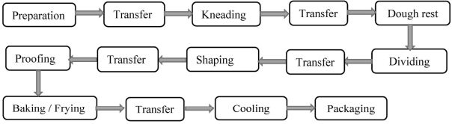
Рисунок А.1 - упрощённый технологический маршрут производства хлебобулочных изделий
Чтобы не расходовать энергию впустую, пекари выключают оборудование на время простоя, то есть в промежутках между двумя запланированными операциями. Однако печам перед выпечкой нужно время, чтобы выйти на заданную температуру. Если выключить печь после операции, её придётся снова включить заблаговременно до начала следующей. Выключенная печь не потребляет энергию, но постепенно остывает. Чем короче простой между двумя операциями, тем меньше снижается температура и тем быстрее печь снова разогревается. Однако если температура падает резко, например в холодную погоду, заложенного времени может не хватить для достижения заданной температуры. При длительном простое, в свою очередь, нужно правильно выбрать момент повторного включения печи, чтобы и не расходовать энергию напрасно, и подготовить печь к нужному времени. Когда изделий много, а ручных операций большое количество, уследить за всем этим пекарям трудно. Если печь не успела разогреться до заданной температуры, последующие операции приходится соответственно откладывать, что может сказаться на качестве продукции и снизить эффективность производства. Чтобы избежать этих последствий, пекари держат печи включёнными в течение всего времени производства.
Продолжительность стадий обработки и используемое на них оборудование определены заранее. Следовательно, энергопотребление во время работы оборудования постоянно и не зависит от того, насколько оптимально составлено расписание. Напротив, от качества расписания зависит время простоя печей, которое напрямую определяет количество напрасно израсходованной энергии. Кроме того, малые и средние производители имеют ограниченные возможности для учёта энергопотребления каждого агрегата. В этом случае время простоя печей может служить идеальным показателем потерь энергии. Время простоя оборудования рассматривалось в ряде исследований в качестве одного из критериев оптимизации производственного расписания [ориг. 5, 6, 23, 24].
Материалы и методы
В работе решены три задачи оптимизации хлебопекарного производства, обозначенные BK15, BK40 и BK50. Число в обозначении показывает, сколько изделий выпускается на производственной линии: например, набор данных BK15 содержит производственные сведения о 15 хлебобулочных изделиях. Наборы BK15 и BK50 взяты из работы Babor и Hitzmann [ориг. 25], набор BK40 - из работы Hecker и соавторов [ориг. 6]. В задаче BK15 заняты три работника, используются восемь машин и две печи с четырьмя пекарными камерами; в задаче BK40 - одиннадцать машин и три печи с девятью камерами; в задаче BK50 - десять работников, четырнадцать машин и три печи с десятью камерами. На пекарнях многие печи имеют отдельные камеры, каждая из которых может независимо использоваться для выпечки партии изделий. Далее задачи обозначаются по приблизительному общему количеству изделий. Гибридная модель планирования поточного производства без ожиданий (hybrid no-wait flow shop scheduling model, HNFSM) и алгоритмы многокритериальной оптимизации реализованы и смоделированы на языке программирования Python (версия 3.7) [ориг. 26] на компьютере под управлением операционной системы Microsoft Windows 10 с процессором Intel Core i5 (4 × 3,20 ГГц) и оперативной памятью 8 ГБ.
Постановка задачи и модель расписания
На малых и средних пекарнях распространена практика использовать одно и то же тесто для различных изделий, изготавливаемых из одинаковых ингредиентов. Это позволяет рационально использовать возможности оборудования на начальных стадиях и сократить время подготовки. Выполнив несколько операций, пекари делят тесто на части, после чего изделия на последующих стадиях можно обрабатывать по-разному в соответствии с требованиями рецептур. Единого порядка деления теста не существует: он полностью зависит от вида изделий и рецептур. На рисунке А.2 показано расписание двух изделий, которые изготавливаются из одного теста и на начальных стадиях обрабатываются на одном и том же оборудовании.
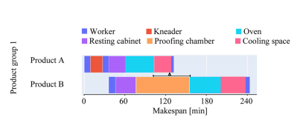
Рисунок А.2 - диаграмма Ганта - расписание одной группы изделий с общими начальными стадиями. Треугольником (∆) обозначено время простоя печи
В другом случае несколько изделий, прошедших разные технологические маршруты, выпекаются в одной печи. Поскольку выпечка требует больших затрат энергии, работа печи при её частичной загрузке приводит к потерям энергии. На рисунке А.3 показано расписание двух изделий, выпекаемых совместно. В обоих случаях (рисунки А.2 и А.3) изделия взаимозависимы: их общие операции должны выполняться одновременно. Это правило предшествования используется для объединения изделий в группы в модели поточного производства. Лишь одно изделие группы не имеет предшественника, то есть может быть запланировано на любое время в пределах производственного цикла, а расписания остальных изделий группы зависят от него. В таблице А.1 приведены упрощённые производственные данные для одной группы изделий, изображённой на рисунке А.2.
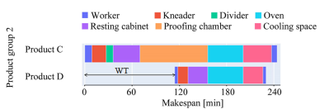
Рисунок А.3 - упрощённое расписание одной группы изделий при совместной выпечке; WT - разность моментов начала обработки изделий C и D
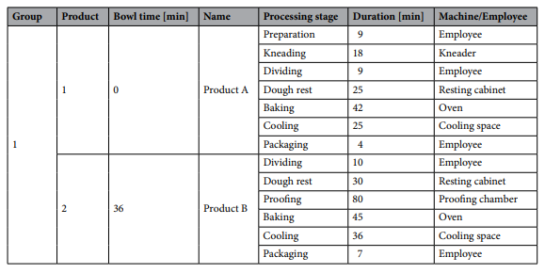
Таблица А.1 - упрощённые производственные данные для одной группы изделий
На практике изделия объединяются во множество групп в соответствии с их взаимозависимостью. Внутри группы для каждого изделия задано собственное время сдвига (bowl time) - разность моментов начала обработки изделия-предшественника и любого другого изделия группы. Для одной стадии обработки может существовать несколько альтернативных машин и работников, из которых выбирают свободных. Как правило, для отлёжки теста и охлаждения изделий оборудование, потребляющее энергию, не требуется, поэтому считается, что на этих стадиях одновременно может обрабатываться сколько угодно изделий. Аналогично, поскольку места в расстойных камерах достаточно, принимается, что стадия расстойки не создаёт задержек. С учётом практики пекарей печь может одновременно выпекать несколько изделий одной группы (рисунок А.3). Остальные машины могут выполнять операцию одновременно только для одного изделия.
Соответствие основных терминов оригинала и перевода
– processing route - технологический маршрут;
– oven idle time - время простоя печи;
– compartment - пекарная камера;
– dough rest - отлёжка теста; proofing - расстойка;
– predecessor - изделие-предшественник; bowl time - время сдвига;
– hybrid no-wait flow shop - гибридное поточное производство без ожиданий между операциями.

